3. Yöntem

Bu bölümde askeri yayınlarda belirtilmiş olan operasyon güvenliği (OPSEC) tedbirlerinin ihlaline yol açma potansiyeli olan uygulama izinleri ve davranışları ortaya konmuş ardından, uygulama davranışlarının analizinden oluşan yeni bir veri seti oluşturulmuş, verilerle yapılan statik analiz neticesinde bir risk derecelendirme metodu önerilmiştir. Bir uygulamanın kötü amaçlı olup olmadığını tespit etmekten ziyade, askerî bağlamda hangi davranışların risk teşkil ettiğini tanımlamak ve ölçülebilir hâle getirmek ele alınmıştır. Bu yaklaşım, klasik zararlı yazılım tespit yöntemlerinden bilinçli olarak ayrılmaktadır.

Android uygulamaların güvenlik analizinde sıklıkla kullanılan izin incelemeleri, uygulamanın ne yapabileceğine dair teorik bir çerçeve sunmakla birlikte, gerçek davranışı yansıtmakta yetersiz kalmaktadır. Bir uygulamanın konum, kamera veya mikrofon iznine sahip olması, bu yetkilerin fiilen kullanıldığı anlamına gelmemektedir. Özellikle askerî senaryolarda, izinlerin varlığı tek başına bir risk göstergesi değil; ancak daha derin davranışsal analizler için bir ön koşul olarak değerlendirilmelidir. Bu nedenle çalışmada izinler, nihai risk belirleyicisi olarak değil, tamamlayıcı bir bağlamsal bilgi olarak ele alınmıştır.

3.1. Çalışmada Kullanılan Model

Cep telefonu kaynaklı riskleri ortaya koymak maksadıyla oluşturulan model şekil 3.1’de sunulmuştur. Modelin ilk aşamasında komando harekâtı ile ilgili askeri yayınlar incelenerek harekatın her bir safhasının özellikleri çıkarılmıştır. İkinci aşamada safha bağlamında cep telefonu kaynaklı riskler belirlenmiştir. Üçüncü aşamada güncel uygulamaları içeren ve önceki aşamada belirlenen risklere yol açabilecek uygulama davranışlarının incelenebileceği bir veri seti üretilmiştir. Dördüncü aşamada oluşturulan veri seti ……. yöntemlerle incelenmiş ve bulgular oraya konmuştur.

Emniyet Risklerinin Belirlenmesi
Askeri Yayınların İncelenmesi
Statik Analiz Yöntemlerinin Uygulanması
İncelenecek Uygulama Davranışlarının Tespiti
Veri Setinin Oluşturulması
Bulguların Değerlendirilmesi
Sonuç ve Öneriler

Şekil 3.1 Çalışma Yöntemi

3.2. Askeri Harekât

Askeri harekât; belirlenmiş stratejik bir amacı gerçekleştirmek üzere, bir komutanın sevk ve idaresinde, muharip birliklerin ve destek unsurlarının zaman, mekân ve amaç birliği içerisinde uyumlu bir şekilde kullanılması sürecidir. Harekatın en önemli bileşeni, düşmanın beklemediği yer ve zamanda darbe vurarak onu felç etmektir. Harekât, sadece hareket etmek değil, ateş gücü ile hareketin birbirini koruyacak şekilde birleştirilmesidir [1]. Bir unsur düşmanı baskı altına alırken (ateş desteği), diğer unsurun hedefe sızması veya taarruz etmesi askeri harekatın temel halidir. Bu noktada başarı, beka tedbirleri (survivability), arazinin sağladığı örtü ve gizlemenin ne kadar iyi kullanıldığına bağlıdır.

Askeri harekatın sürdürülebilirliği, birliğin dış tehditlere ve çevresel tehlikelere karşı kırılganlığını ne kadar azaltabildiği ile ölçülür [2]. Bu sadece kurşunlardan korunmakla değil; lojistik hatların işlerliği, sıhhi tahliye ve birliğin her türlü hava ve arazi şartında görev icra edebilecek disipline sahip olmasıyla sağlanır.

3.2.1. Askeri Personelin Cep Telefonu Kullanımı

Harekatta koordine muhabere sayesinde sağlanır. Her ne kadar sadece askeri maksatlarla kullanılan kriptolu muhabere cihazları düşmanın dost birlikleri dinlemesini engellese de askeri personelin şahsi ihtiyaçlarını gidermek için kullandığı cep telefonları, düşman lehine olacak oldukça fazla risk içermektedir [3].

Cep telefonlarının çeşitli riskler içerdiğinin farkında olan yetkililer kışlalarda ve harekât sahalarında bu cihazların kullanımını kısıtlayıcı tedbirler almaya çalışsa da güncel tarihli doktrinler cep telefonlarının artık harekât sahasının bir parçası olduğunu göstermektedir. Muharebe sahasındaki üç siber alan katmanın sunulduğu Şekil 3.2’de, siber kişi katmanının unsurları arasında kişisel cep telefonlarının da yer aldığı görülmektedir [4].

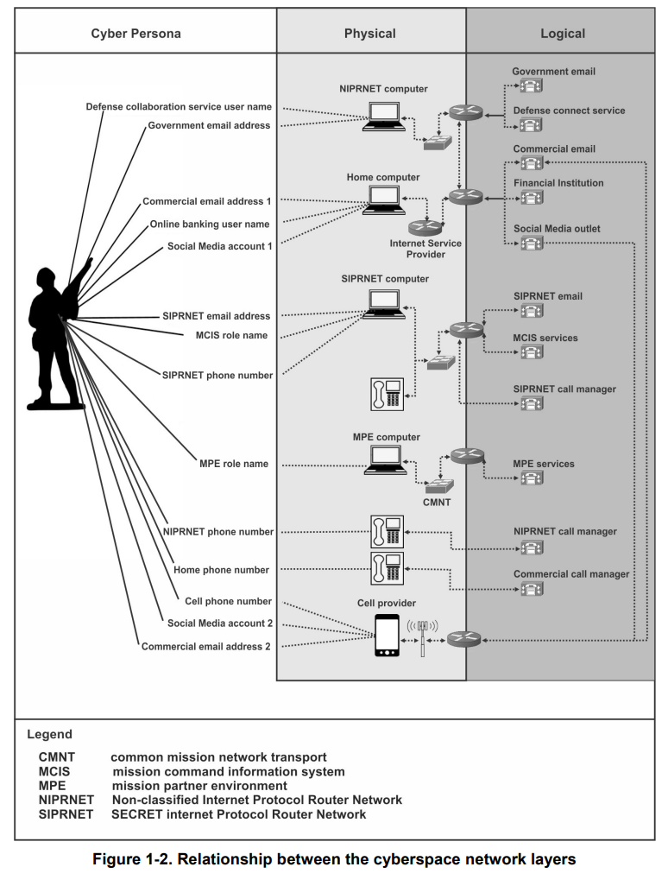
Şekil 3.2 Muharebe Sahasının Siberalan Katmanları
Kaynak: Siberalan Operasyonları ve Elektromanyetik Harp (FM 3-12)

Google Play Store’da askeri maksatlı kullanılan uygulamaların bir kısmını bulmak maksadıyla “atak” (ABD Savunma Bakanlığı tarafından üretilmiş olan uygulamanın sivil versiyonu), “mgrs gps” (Askeri Grid Koordinat Sistemi), “ballistic calculator” (Balistik Hesaplayıcı), “TCCC” (Taktik Sıhhi Destek) kelimeleri ile yapılan arama sonuçlarının metadaları esas alınarak hazırlanan Şekil 3.1 bu uygulamaların indirilme sayılarını vermektedir. Verilere göre askeri maksatlı olarak kullanılan yalnızca yedi uygulama 2 milyondan fazla indirmeye sahiptir.

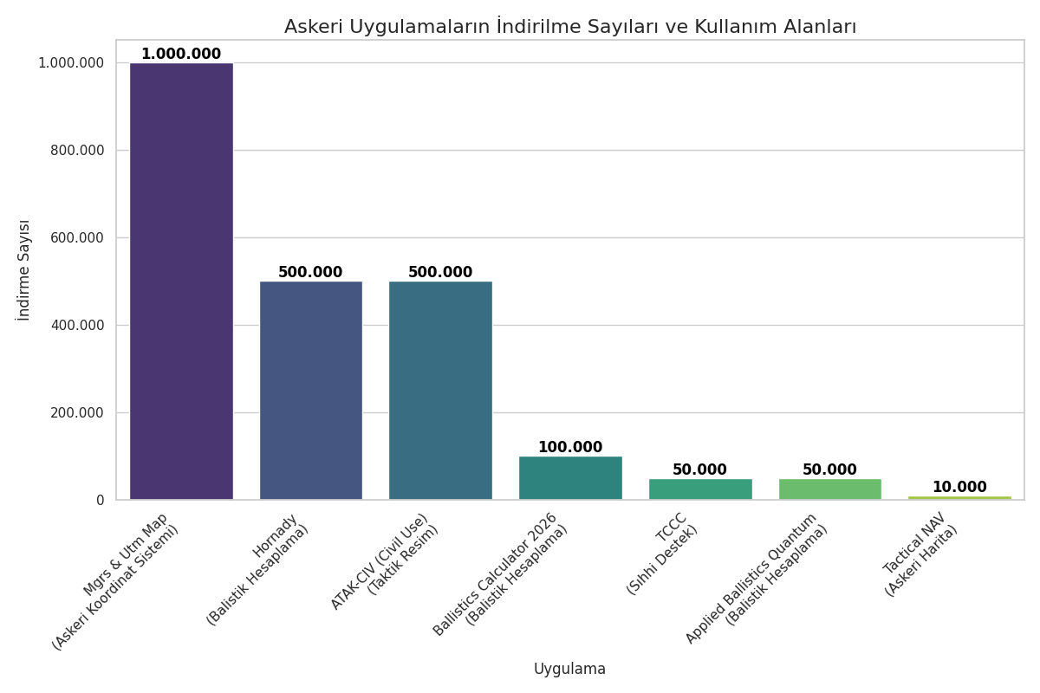
Şekil 3.1 Askeri maksatlı uygulamaların indirilme sayıları
Kaynak: Google Play Store verileri kullanılarak yazar tarafından oluşturulmuştur (Erişim Tarihi: Ocak 2026).

3.2.2. Komando Harekatının Özellikleri

Komando harekâtı, düşman kontrolündeki bölgede icra edilen keşif, pusu ve akın gibi düşman harekâtını sekteye uğratmayı amaçlayan faaliyetleri kapsar. Genellikle hazırlık, intikal, harekatın icrası ve sıyrılma olmak üzere dört safhadan oluşur. Hazırlık safhasında birlikler nispeten emniyetli bir bölge olan ana üs bölgesinde bulunur ve aldıkları göreve hazırlanırlar. Bu safhada planlama ve harekatın nasıl icra edileceğinin provaları yapılır. Bu safhada düşmanın hava taarruzlarına, topçu atışlarına, keşif ve gözetleme faaliyetlerine karşı emniyet tedbirleri uygulanır. İntikal safhası hazırlıklarını tamamlayan birliklerin düşman hatlarına sızmasını kapsar. Bu safha ana üs bölgesinden ilk hareketle başlar ve görevin icrası için hedef bölgede tertiplenildiğinde son bulur. Görevin durumuna göre birkaç günü bulabilir. Birlikler düşman gözetlemesinin en zayıf olduğu noktalardan kara, hava veya sudan sızma ile düşman bölgesine geçer ve burada düşman unsurlarına ifşa olmadan hedefe doğru ilerler. Bu ilerleme esnasında düşman devriyelerine veya sivil halka görünmemek için azami güvenlik tedbirleri uygularlar. Dinlenmelerini geçici üs bölgelerinde ses ve gürültü çıkarmadan, çepeçevre emniyet alarak yaparlar. Hedefe yaklaşıldığında son bir keşif faaliyeti yapılır ardından görevin icrası için hedefte tertiplenilir. Üçüncü safha görevin icrasıdır. Bu safhada tertiplenmiş birlikler görev komutanının işareti ile koordineli bir şekilde hedefte planlanmış olan görevlerini icra eder. Farklı istikametlerden hücum ve destek görevlerini icra eden birlikler hedefteki faaliyetleri sona erdiğinde belirlenen yer ve zamanda birleşir ve müteakip görevlerini icra etmek üzere bölgeden ayrılır [5]. Harekât safhaları şekil 3.2’de gösterilmiştir.
Ana Üs Bölgesi
Temas Hattı
Geçici Üs Bölgesi
HTN
Hedef
HTN: Hedefte Tertiplenme Noktası
HTN: Hedefte Tertiplenme Noktası
: Sızma İstikameti
: Sıyrılma İstikameti

Şekil 3.2 Harekât Safhaları

Komando harekatının her safhasının kendine özgü nitelikleri ve düşman etkisi bulunmaktadır. Hazırlık safhasının yapıldığı ana üs bölgesi düşmanın doğrudan atışlarından uzak ancak topçu atışı, hava taarruzlarının etkili mesafesi içerisindedir. Bu safhada planlama ve görevin provası ağırlıklı faaliyetler yapıldığı için planlamanın ve görevde kullanılacak silah ve teçhizatın gizliliği ön plandadır. İkinci safha olan intikal safhasının en önemli özelliği düşmanın gözetleme ve dinleme sistemlerine yakalanmamaktır. İntikal safhası genellikle sızma ile başlar ve bu esnada temas hattındaki düşman birliklere görünmeden düşmanın elindeki bölgeye girilir. Hedef düşmanın kontrol ettiği bölgede ve dost topçu atışlarının etkili mesafesindedir. Bu özellik de intikal safhasının 30-40 kilometreye kadar uzayabileceği anlamına gelir. Düşman kontrolünde bulunan bu kadar uzun bir mesafede tespit edilmeden ilerlemek için düşmanın geri bölgedeki devriyelerine ve sivil halka görüntü ve ses izi bırakmamak en önemli etkendir. Üçüncü safha olan hedefteki hareket tarzlarında baskın şeklindeki bir hücumla düşmanla yakın muharebeye girilir ve görev yerine getirilir. Bu safha genellikle karanlıkta icra edilir 5-10 dakika sürer ardından son safha olan sıyrılmaya geçilir. Bu safhada en büyük risk baskın etkisinin ortadan kaybolması, düşmanın etkili atışları sebebiyle görevin vaktinde bitirilememesi ve bunun sonucunda düşman takviyelerinin bölgeye gelmesidir. Son safha olan sıyrılmanın özellikleri ise büyük oranda intikal safhası ile benzerdir [5]. Her safhanın kendine özgü özellikleri ve riskleri tablo 3.1’de verilmiştir.

Tablo 3.1 Komando Harekâtı Safhaları ve Özellikleri
Komando Harekâtı Safhaları ve Özellikleri
Harekât Safhası | Ana Üs Bölgesi | İntikal / Geçici Üs Bölgesi | Hücum
Yapılan Faaliyetler | Planlama, Hazırlık, Beka Tedbirleri | Hücum mevziine yaklaşma, düşman devriyelerine ve keşif araçlarına tespitten kaçınma | Baskın tarzında hareket ile düşmanı imha, düşman hakkında bilgi edinme
Düşmana Olan Mesafe | Orta | Yakın / Yaklaşan | Temas Halinde
Düşman Etkisi | Görmeyerek atış, Hava taarruzu, Sızma | Görmeyerek atış, Hava taarruzu, Destek Silahları, Devriyeler tarafından görerek atış | Görerek atış, Yakın muharebe atışları
Öne çıkanlar | Konuşlanmanın ve Planlamanın Gizliliği | Görüntü, ses ve çöp disiplini | Koordineli şekilde hareket, görüntü disiplini

3.3. Çalışmada İncelenecek Uygulama Davranışlarının Belirlenmesi

Mobil uygulamaların barındırdığı siber tehditler, sivil kullanıcılar için genellikle veri gizliliği (privacy) ihlali ile sınırlıyken, askeri personel için bu tehditler doğrudan operasyonel güvenlik (OPSEC) zafiyetine ve can güvenliği riskine dönüşmektedir. Bu nedenle, çalışmada kullanılacak veri setini oluştururken ve analiz edilecek davranışları belirlerken, standart zararlı yazılım analiz metrikleri yerine "Komando Harekâtı Özellikleri" referans alınmıştır.
Uygulamaların gerçek davranışlarını berlirlemek için çalışma zamanında gerçekleştirebileceği kritik faaliyetlerin belirlenmesi gerekmektedir. Bu kapsamda; konum servislerine erişim, kamera ve mikrofon kullanımı, ekran içeriğinin yakalanması (media projection), dinamik sınıf yükleme mekanizmaları ve yerel (native/JNI) kod çağrıları öncelikli olarak incelenmiştir. Bu davranışlar, askerî OPSEC açısından; personelin konumunun ifşası, ortam dinlemesi, görsel veri sızdırılması, gizli işlevlerin dinamik olarak yüklenmesi ve denetimi zor yerel kod çalıştırılması gibi risklerle doğrudan ilişkilidir.
Uygulamaların yapısal karmaşıklığını ve analizden kaçınma potansiyelini yansıtan bazı kod seviyesi özellikler de değerlendirmeye alınmıştır. Birden fazla DEX dosyasının kullanılması, native kütüphanelerin varlığı ve dinamik yükleme mekanizmaları, uygulamanın davranışının statik analizle anlaşılmasını zorlaştıran faktörler olarak kabul edilmiştir. Bu tür özellikler doğrudan zararlı davranış anlamına gelmemekle birlikte, askerî ortamda denetlenebilirlik ve öngörülebilirlik açısından önemli OPSEC göstergeleri sunmaktadır. Bu bağlamda, analiz edilecek uygulama davranışları, harekâtın gizliliğini ve beka kabiliyetini tehlikeye atan üç temel risk vektörü üzerinden kurgulanmıştır.
3.3.1. Dijital Sızma ve Yerleşme (İzin Analizi)
Bir zararlı yazılımın işletim sisteminde kendine kalıcı bir yer edinmesi hiç beklenmeyen bir anda veri sızdırması veya cihazın kullanımını engellemesi açısından kritiktir. Bu aşamada uygulamanın AndroidManifest.xml dosyasında talep ettiği izinler, onun "Harekât Kabiliyetini" belirler. Çalışmada, özellikle "Aşırı Yetki Kullanımı" (Over-Privilege) prensibi gözetilerek, uygulamanın vaat ettiği fonksiyon ile talep ettiği yetkiler arasındaki tutarsızlıkları incelenmek istenmiştir. Bir el feneri uygulamasının rehber erişimi istemesi veya bir hesap makinesinin internet izni talep etmesi, dijital kamuflajın arkasındaki sızma girişiminin en somut delili olarak veri setini oluşturmak için gerekli kriterlere dahil edilmiştir.
3.3.2. Dijital Keşif ve İstihbarat Toplama (API Çağrıları)
Hedef bölgeye sızan bir unsurun ilk faaliyeti keşif ve gözetlemedir. Mobil cihazlarda ise bu faaliyet, sensörler ve donanım arayüzleri üzerinden yürütülür. Çalışmada oluşturulan Soyut Sözdizim Ağacı (AST), kod içerisinde şu API çağrılarını tespit ederek dijital casusluk faaliyetlerini ortaya çıkarmayı hedeflemiştir:
Ortam Dinleme (Akustik İstihbarat): MediaRecorder ve AudioRecord sınıfları üzerinden ortam seslerinin kaydedilmesi, personelin konuşmalarının ve emirlerin ifşası anlamına gelir.
Görüntü İstihbaratı (IMINT): Camera ve MediaProjection API'ları ile yapılan habersiz çekimler veya ekran yansıtma işlemleri, üs bölgelerinin krokilerinin veya harita üzerindeki planların ele geçirilmesine neden olabilir.
Konum Takibi (Sinyal İstihbaratı): LocationManager ve FusedLocationProvider kullanımı, birliğin intikal rotasını ve anlık koordinatlarını ifşa ederek pusu veya ateş baskını riskini doğurur.
3.3.3. İz Kaybettirme ve Sıyrılma (Kod Karmaşıklaştırma ve Dinamik Yükleme)
Özel operasyon birliklerinin görev sonrası iz bırakmadan sıyrılması veya kendini gizlemesi prensibi, gelişmiş zararlı yazılımlar tarafından da taklit edilmektedir. Çalışmada, uygulamanın statik analizden kaçmak için kullandığı teknikler birer "davranışsal imza" olarak kabul edilmiştir. Özellikle DexClassLoader ile çalışma zamanında (runtime) dışarıdan kod yüklenmesi (Payload Drop) veya .so uzantılı Native Kütüphaneler (JNI) içine gizlenmiş fonksiyonlar, uygulamanın gerçek niyetini gizleme çabası olarak değerlendirilmiştir. Veri setinde dex_count (parçalanmış kod sayısı) ve native_lib_count özelliklerinin tutulma sebebi, bu "Sıyrılma ve Gizlenme" taktiklerini sayısallaştırarak ölçülebilir hale getirmektir.
Bu çerçevede oluşturulan veri setinin amacı, uygulamaları “iyi” veya “kötü” olarak etiketlemek değil; askerî bağlamda risk oluşturabilecek davranış sinyallerini sistematik, karşılaştırılabilir ve tekrar edilebilir biçimde ortaya koymaktır. Elde edilen davranış göstergeleri, ilerleyen aşamalarda yapılacak risk modellemesi, karşılaştırmalı analiz ve politika önerileri için temel bir zemin oluşturmaktadır. Oluşturulacak veri setinde hedeflenen çıktı ele alınan yöntemler tablo 3.2’dedir.
Tablo 3.2. Veri setinde hedeflenen çıktılar ve uygulanan yöntemler
Kategori / Risk Vektörü | Hedef (Amacı) | Nasıl Yapacağız? (Yöntem ve Özellikler)
Genel Yaklaşım | Standart malware metrikleri yerine OPSEC (Operasyonel Güvenlik) ve can güvenliği odaklı bir analiz zemini oluşturmak. | "Komando Harekâtı Özelliklerini" referans alan; konum, ses ve görüntü gibi kritik faaliyetleri önceliklendiren bir veri seti kurgulayarak.
Dijital Sızma ve Yerleşme | Uygulamanın sistemdeki "Hareket Kabiliyetini" ve vaat edilen işlev ile talep edilen yetki arasındaki tutarsızlığı (Over-Privilege) saptamak. | AndroidManifest.xml dosyasındaki izinleri (Permission Analysis) tarayarak; el feneri, hesap makinesi gibi "kamuflaj" uygulamaların aşırı yetki taleplerini (Örn: Rehber erişimi) listeleyerek.
Dijital Keşif ve İstihbarat Toplama | Personelin konumunun ifşası, ortam dinlemesi (Akustik İstihbarat) ve üs bölgelerinin görsel verilerinin sızdırılması (IMINT) risklerini belirlemek. | Soyut Sözdizim Ağacı (AST) üzerinden kritik API çağrılarını (MediaRecorder, Camera, LocationManager, FusedLocationProvider, MediaProjection) tespit edip frekanslarını sayısallaştırarak.
İz Kaybettirme ve Sıyrılma | Uygulamanın statik analizden kaçma, gerçek niyetini gizleme ve dışarıdan kod yükleme (Payload Drop) kabiliyetini ölçmek. | dex_count (parçalanmış kod sayısı) ve native_lib_count özelliklerini takip ederek; DexClassLoader ve JNI (.so kütüphaneleri) kullanımını "davranışsal imza" olarak kaydederek.
Yapısal Karmaşıklık ve Denetim | Askerî ortamda denetlenebilirlik ve öngörülebilirlik kriterlerini zayıflatan yapısal faktörleri ortaya koymak. | Birden fazla DEX dosyasının varlığı, dinamik sınıf yükleme mekanizmaları ve yerel (native) kod çağrılarının yoğunluğunu yapısal metrikler olarak veri setine dahil ederek.

3.4. Çalışma Ortamı
Uzun sürecek analizlerde, çalışmaların çeşitli etkenlerle sekteye uğramaması açısından veri setinin oluşturulması, işlenmesi ve analizi süreçlerinde Microsoft Azure bulut platformu üzerinde yapılandırılmış yüksek performanslı bir sanal makine kullanılmıştır. Söz konusu hesaplama birimi, Standard F4s v2 işlemci mimarisine sahip olup, 4 vCPU ve 8 GB RAM kapasitesi sunmaktadır. İşletim sistemi olarak Ubuntu 24.04 LTS tercih edilmiştir. Çalışma, Azure'un Polonya Merkezi (Poland Central) veri bölgesinde yürütülmüştür. Komutlar, bulut ortamındaki makineye SSH bağlantısı ile bağlanılarak yerel bilgisayardan verilmiştir.

3.5. Veri Setinin Oluşturulması

Açık kaynaklı veri setlerinin genellikle eski tarihli APK dosyaları içermesi, uygulama dağıtım platformlarının uygulamakta olduğu güncel standartların dışında kalmaktadır. Güncel standartlara uygun olması açısından 2022 yılı sonrasında dağıtılan APK’ların 2.075 tanesinin statik analizinden oluşan yeni bir veri seti oluşturulmuştur.
Veri seti için hiçbir virüs tarama motorunda pozitif olarak değerlendirilmemiş (zararsız) 1.000, en az dört arama motorunda pozitif olarak değerlendirilmiş (zararlı) 1.000 adet uygulama seçilmiştir. Bir ile üç arama motorunun pozitif değerlendirdiği uygulamalar, çıktıların false pozitif olabileceği değerlendirilerek hiçbir gruba dahil edilmemiştir. Her iki grubun da 500 tanesi Google Play Store, 500 tanesi diğer uygulama dağıtım platformlarından olacak şekilde seçilmiştir. Bu kriterlerin dışında APK boyutu en az 5 MB seçilerek kabuk (wrapper) uygulama denen tek ekranlı veya internet sitesine yönlendiren uygulamalar ile 200 MB’ın üzerindeki oyun ve grafik yoğunluklu uygulamalar veri setinin dışında bırakılmıştır. Kod yoğunluğu ve karmaşıklığının göstergesi olan dex_size değeri 1 MB ve üzeri seçilerek işlevsiz ve deneme maksatlı oluşturulmuş uygulamalar veri setine dahil edilmemiştir. Ayrıca bu iki temel gösterge olabilecek veri setine ilave olarak 500 Milyon ve üzeri indirilmiş 31 uygulama popüler etiketiyle, askeri maksatlarla kullanılan (Balistik hesaplama, MGRS [Askeri Grid Koordinat Sistemi] koordinat bulma, çevrimdışı harita) 77 uygulama askeri etiketiyle veri setine dahil edilmiştir.

Veri setini oluşturmak için gerekli APK dosyaları Luxemburg Üniversitesinin AndroZoo adlı platformundan gerekli prosedürler uygulanarak alınmıştır [6], [7].

Veri setini oluşturmak için Python tabanlı, ölçeklenebilir ve otomatikleştirilmiş bir veri seti oluşturma hattı (pipeline) geliştirilmiştir. Süreç ön işleme, tersine mühendislik (decompilation), Soyut Sözdizim Ağacı (AST) tabanlı kod analizi ve yapılandırılmış veri üretimi olmak üzere dört ana aşamadan oluşmaktadır.

3.5.1. Ön İşleme

Yukarıdaki kriterleri sağlayan uygulamalar arasından rastgele seçilen 1.000 zararsız, 1.000 zararlı, 31 popüler ve 77 askeri uygulamanın APK’ların kimlik (SHA256), boyut, hangi platformda bulunduğu, izin listeleri, api çağrıları ve kategorisi (zararsız, zararlı, popüler, askeri) etiketlenmiştir. İşlemler esnasında 24 zararsız ve 9 zararlı paket hata vermesi sebebiyle veri setinden çıkarılmıştır. Veri setindeki nihai uygulama sayıları Tablo 3.2.’de verilmiştir.

Tablo 3.2. Veri setindeki Uygulama Sayıları
Uygulama Kategorisi | Etiket | Başlangıçtaki Uygulama Sayısı | Veri Setine Giren Uygulama Sayısı
Benign (Zararsız) | 0 | 1.000 | 969
Malware (Zararlı | 1 | 1.000 | 991
Popular (Popüler) | 2 | 31 | 31
Military (Askeri) | 3 | 77 | 77

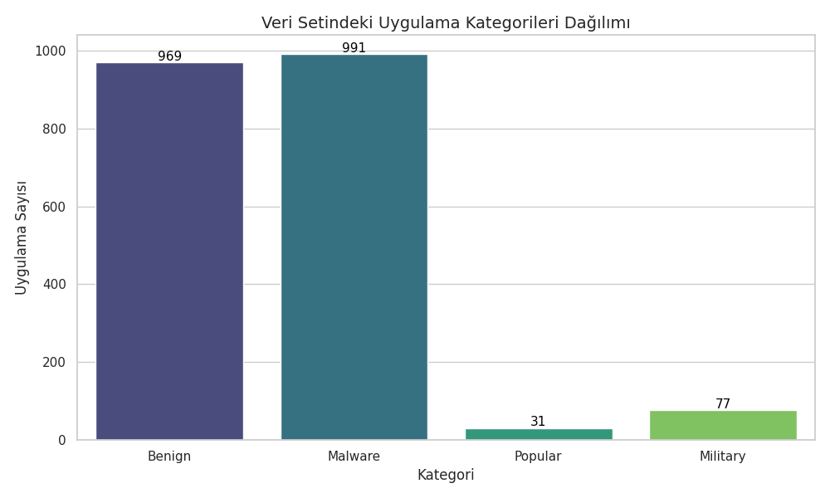

3.5.2. JADX ile Optimize Edilmiş Tersine Mühendislik

İkinci aşamada uygulamaların Dalvik bayt kodundan (dex) okunabilir Java kaynak koduna dönüştürülmesi amaçlanmıştır. Bu süreçte JADX aracı kullanılmıştır. Büyük ölçekli APK kümesinin (115 GB) analizi sırasında sistem kaynaklarını verimli kullanmak ve sadece davranışsal analize odaklanmak amacıyla, JADX konfigürasyonu optimize edilmiştir. Analiz sürecinde görüntü, XML ve arayüz dosyaları gibi kaynakların (resources) işlenmesi devre dışı bırakılarak (de-bloating), işlemci gücü doğrudan kod yapısının çözümlenmesine odaklanmıştır. Bu konfigürasyon sayesinde, kaynak kodun elde edilme süresi minimize edilmiş ve oluşan veri boyutu, yalnızca analiz için gerekli olan .java dosyalarına indirgenmiştir. Bu aşama sonucunda her uygulama için, davranışsal analizde kullanılmak üzere salt Java kaynak kodu tabanlı bir statik analiz girdisi elde edilmiştir. Elde edilen bu kaynak kodlar, JNI çağrıları, dinamik sınıf yükleme ve hassas API kullanım örüntülerinin çıkarılmasında kullanılmıştır.

Subwaysurf Uygulaması
"jadx": {  "status": "ok",  "duration_sec": 4.34,  "sources_present": true,  "java_file_count": 152  }, | status: Decompile işleminin başarı durumu  duration_sec: APK → Java dönüşüm süresi (ölçeklenebilirlik göstergesi)  sources_present: Analize uygun Java kodu elde edilip edilmediği  java_file_count: Statik analizde işlenen Java dosyası sayısı

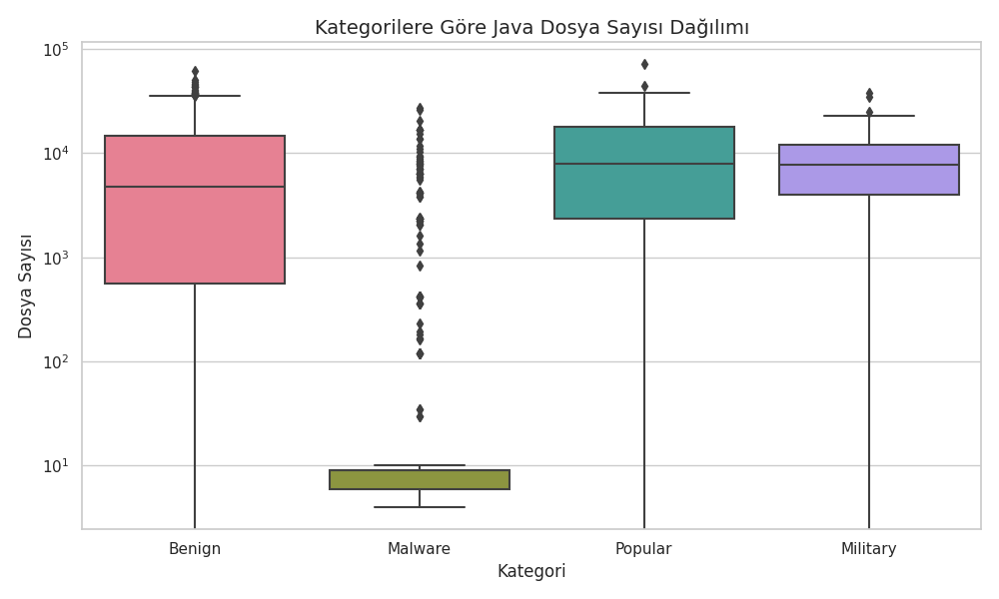
3.5.3. Soyut Sözdizim Ağacı (AST) Tabanlı Davranış Analizi

Geleneksel string matching (metin arama) yöntemlerinin neden olduğu yanlış pozitif (false positive) sonuçları engellemek amacıyla, bu çalışmada Soyut Sözdizim Ağacı (AST) tabanlı analiz yöntemi benimsenmiştir. Bir önceki aşamada JADX aracılığıyla elde edilen Java kaynak kodları, javalang kütüphanesi kullanılarak parse edilmiş ve kodun sözdizimsel yapısı ağaç (tree) formatına dönüştürülmüştür.
JADX → Java source

Java source → AST çıkarımı

AST → davranış sayımı

Bu yöntemle, kod içerisindeki yorum satırları, değişken isimleri veya metin sabitleri değil; doğrudan MethodInvocation (metot çağrımı) düğümleri analiz edilmiştir. Böylece uygulamanın yalnızca ilgili API adını içermesi değil, gerçekten bu API’yi çağırıp çağırmadığı kesin olarak tespit edilmiştir.

AST tabanlı analiz kapsamında, özellikle operasyonel güvenlik (OPSEC) açısından kritik kabul edilen davranışlara odaklanılmıştır. Konum servisleri, mikrofon ve kamera erişimi, dinamik kod yükleme mekanizmaları ve JNI (Java Native Interface) kullanımı gibi yetenekler, ilgili API çağrıları üzerinden otomatik olarak tespit edilmiş ve her uygulama için sayısal öznitelikler (feature) hâline getirilmiştir. Elde edilen bu davranışsal göstergeler, JSON tabanlı veri setine ast_analysis alanı altında eklenerek, uygulamaların statik kod davranışlarının nicel olarak karşılaştırılabilmesi sağlanmıştır.

3.5.4. Hedeflenen Risk Göstergeleri (API İmza Setleri)

Android işletim sistemi tarafından sağlanan API çağrıları üzerinden tanımlanan uygulama davranışlarından, uygulamaların fiziksel çevreyi algılama, kullanıcıyı veya cihazı izleme ve çalışma zamanında davranış gizleme yetenekleri dikkate alınarak risk göstergeleri belirlenmiştir.

Tanımlanan risk göstergeleri; ortam dinleme ve gözetleme, konum takibi, dinamik kod yükleme ve kod gizleme gibi temel kategoriler altında sınıflandırılmıştır. Her bir kategori, ilgili davranışı gerçekleştirmek için kullanılan Android API çağrılarından oluşan bir API imza seti (API signature set) ile temsil edilmiştir. Bu imza setleri, Android geliştirici dokümantasyonu ve güvenlik literatüründe yer alan yaygın kullanım örüntüleri esas alınarak oluşturulmuştur.

Oluşturulan API imza setleri, bir önceki aşamada geliştirilen AST tabanlı analiz modülüne entegre edilmiştir. Böylece her uygulama için, ilgili risk kategorilerine ait API çağrılarının kod içerisinde gerçekten çağrılıp çağrılmadığı ve kaç kez kullanıldığı otomatik olarak tespit edilmiştir. Elde edilen bu nicel göstergeler, uygulamaların statik davranış profillerini temsil eden veri setinin bir parçası hâline getirilmiştir. AST tarayıcısına entegre edilen risk kategorileri ve bunlara karşılık gelen API imza setleri Tablo 3.4’te sunulmaktadır. Askeri harekât güvenliği bağlamında risk teşkil eden davranışlar, Android API çağrıları üzerinden tanımlanmış; ortam dinleme/gözetleme, konum takibi ve kod gizleme ve dinamik yükleme kategorilerine ayrılarak AST tarayıcısına entegre edilmiştir.

WhatsApp Uygulaması
},
"ast_analysis": {
"location": 2,
"microphone": 1,
"camera": 66,
"media_projection": 1,
"dynamic_load": 0,
"jni": 3
},

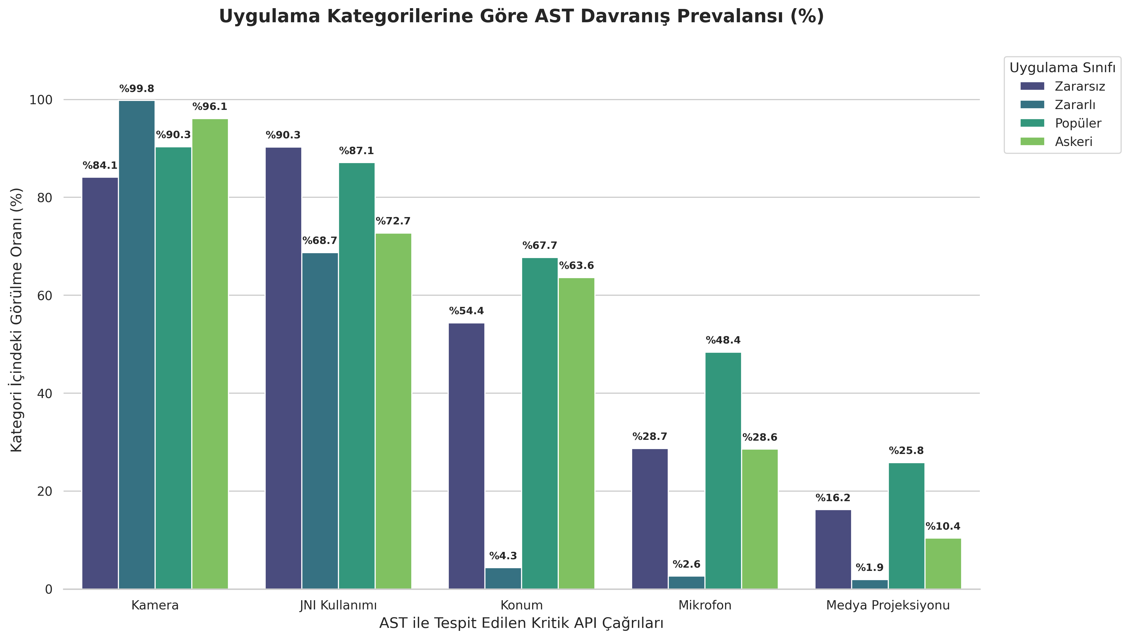

3.5.5. Manifest Tabanlı Saldırı Yüzeyi Haritalaması

Android uygulamalarının işletim sisteminden talep ettiği yetkiler, uygulamanın potansiyel siber-fiziksel etki kapasitesini belirleyen temel parametrelerden biridir. Bu çalışma kapsamında, her bir uygulamaya ait AndroidManifest.xml dosyası, Androguard kütüphanesi kullanılarak binary (AXML) formatından çözümlenmiş ve <uses-permission> etiketleri üzerinden uygulamaya ait izin kümesi sistematik olarak çıkarılmıştır.
Analiz sürecinde yalnızca izinlerin varlığı değil, bu izinlerin Google Android Geliştirici Dokümantasyonu’nda tanımlanan Protection Level (ör. dangerous, normal, signature) sınıflandırmasına da sonuçlara eklenmiştir. Bu sayede her uygulama için izin tabanlı bir saldırı yüzeyi profili oluşturulmuş ve yüksek ayrıcalık gerektiren izinlerin yoğunluğu nicel olarak ölçülmüştür. Bu yöntemle, uygulamanın teorik olarak sahip olduğu maksimum yetki sınırları (Upper Bound of Capabilities) belirlenmiştir.
AOSP (Android Open Source Project) kapsamı dışında kalan, üreticiye veya uygulamaya özgü izinler ise analizde “unknown” kategorisi altında sınıflandırılmıştır. Bu yaklaşım, platform tarafından resmi olarak tanımlanmamış yetkilerin ayırt edilmesini sağlayarak analiz sonuçlarının yanlış sınıflandırmalardan arındırılmasına katkı sunmaktadır.
PUBG Mobile Uygulaması
"permission_details": {
"android.permission.ACCESS_COARSE_LOCATION": "dangerous",
"android.permission.CAMERA": "dangerous",
"android.permission.SYSTEM_ALERT_WINDOW": "signature",
...
}
},
"risk_counts": {
"unknown": 9,
"dangerous": 10,
"normal": 14,
"signature": 1
}

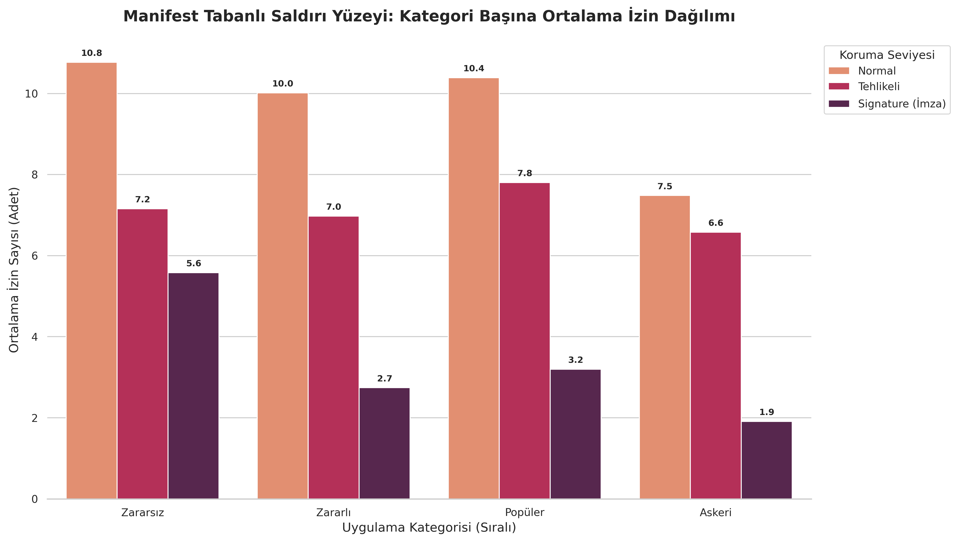
3.5.6. Bytecode Tabanlı Yapısal Öznitelik Çıkarımı

Veri setini zenginleştirmek amacıyla APK dosyaları üzerinde derlenmiş kod (Dalvik Bytecode/.dex) seviyesinde statik analiz uygulanarak yeni bir yapısal öznitelik vektörü oluşturulmuştur. Uygulamaların teknik yeteneklerinin sayısal envanteri çıkarılmış ve veri setindeki her örneğe behavioral_structural_data düğümü altında ham veri olarak eklenmiştir.

Bu işlemi gerçekleştirmek için önce uygulamanın derlenmiş kodları taranarak; Kamera, mikrofon, konum, sms, ağ erişimi ve sistem komutları gibi teknik yeteneklerin kod içerisinde kaç kez çağrıldığı sayılmış ve kategorik bazda (örn: api_inventory.camera, api_inventory.telephony_ops) veri setine işlenerek API Envanteri (API Inventory) çıkarılmıştır.

İnstagram uygulaması facebook
{  "api_inventory": {  "camera": 5,  "microphone": 12,  "location": 2,  "torch": 1,  "telephony_ops": 2,  "system_commands": 7,  "webview_interop": 51,  "content_access": 7,  "audio_control": 6,  "vibration": 15,  "network_io": 4,  "scheduling_apis": 505,  "dynamic_code": 408 | {  "api_inventory": {  "camera": 3,  "microphone": 10,  "location": 3,  "torch": 2,  "telephony_ops": 1,  "system_commands": 8,  "webview_interop": 50,  "content_access": 5,  "audio_control": 5,  "vibration": 32,  "network_io": 6,  "scheduling_apis": 798,  "dynamic_code": 533  },

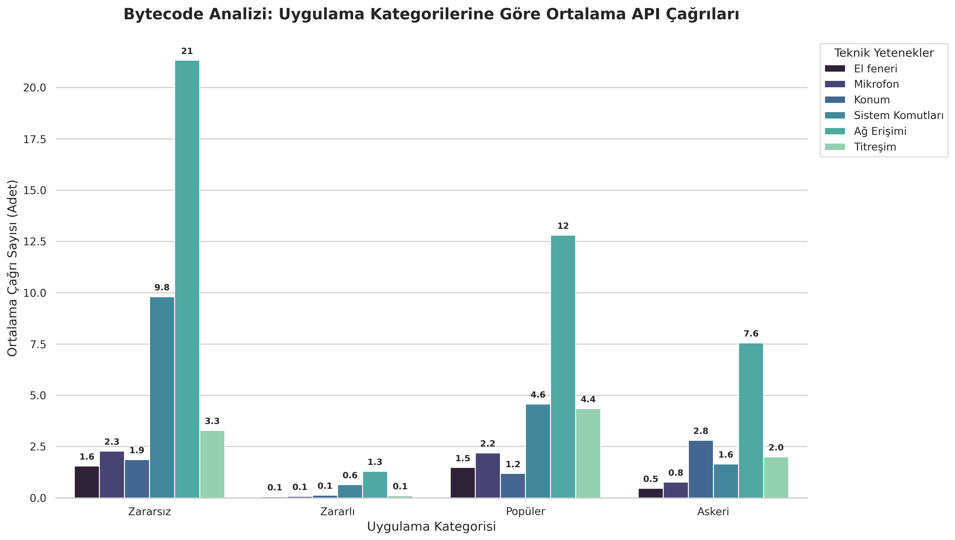

Tetikleyici Mekanizması Ayrıştırmasını (Trigger Type Extraction) tespit etmek için fonksiyon çağrılarının metot isimleri analiz edilerek, eylemin kullanıcı etkileşimiyle mi (User-Triggered: onClick, onTouch) yoksa sistem tarafından otomatik mi (Auto-Triggered: onCreate, onBoot) başlatıldığı ayrıştırılmış ve sayısal sayaçlar veri setine eklenmiştir.

Instagram uygulaması facebook
},  "trigger_types": {  "auto_triggered": 27,  "user_triggered": 21  }, | },  "trigger_types": {  "auto_triggered": 10,  "user_triggered": 14  },

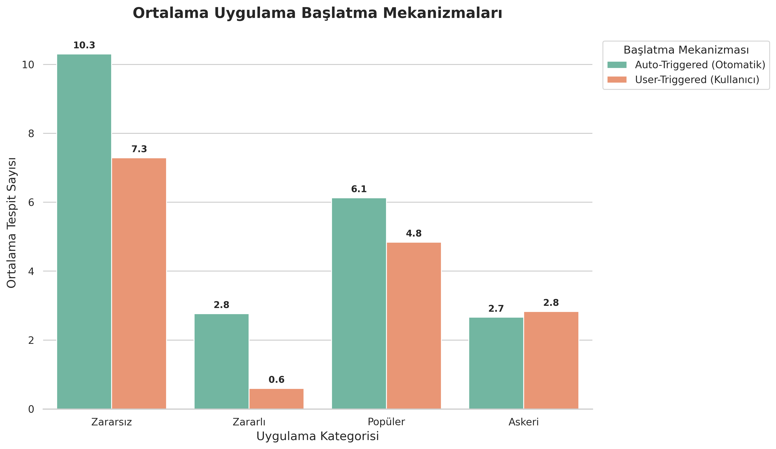

Yansıma (Reflection), Dinamik Kod Yükleme (Dynamic Loading) ve Yerel Kütüphane (JNI) kullanımları ile zamanlanmış görevlerin (AlarmManager, JobScheduler) varlığı tespit edilerek uygulamanın yapısal karmaşıklığını temsil eden Dinamik ve Yapısal öznitelikler oluşturulmuştur.

Instagram facebook
},  "dynamic_features": {  "jni_usage": 5,  "dynamic_loading": 2,  "reflection": 403  } | },  "dynamic_features": {  "jni_usage": 8,  "dynamic_loading": 2,  "reflection": 525  }

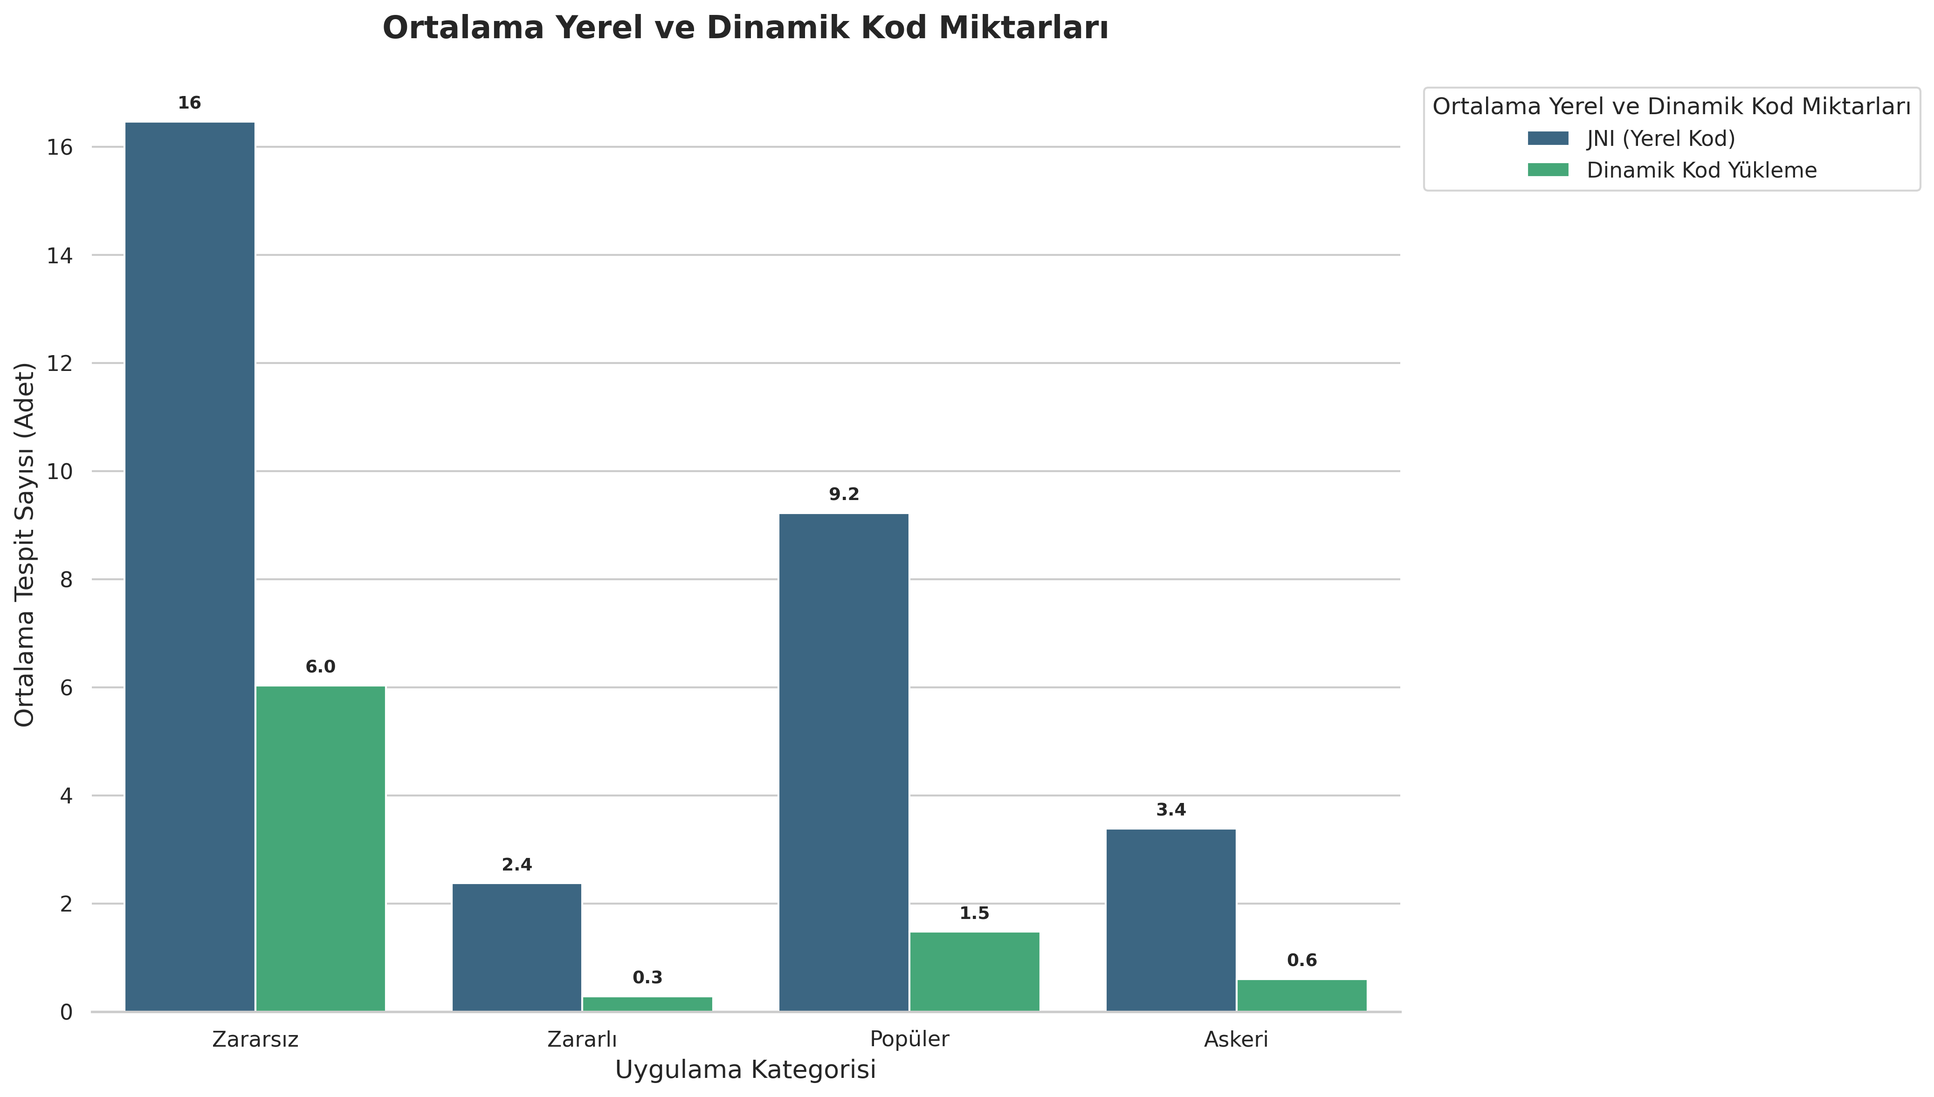

3.5.6. Veri Modeli ve Serileştirme

Veri seti oluşturma hattı sonucunda elde edilen çıktılar, farklı kullanım senaryolarını desteklemek amacıyla iki ayrı JSON veri çıktısı olarak saklanmıştır.

Ham Özellik Seti (Raw Features): tespit edilen davranışsal göstergelere ilişkin dosya yolu, API çağrısının bulunduğu satır numarası ve bağlam bilgisini içeren ayrıntılı kayıtları barındırmakta; denetim (audit), doğrulama ve ileri seviye manuel analizler için referans veri olarak kullanılabilir şekilde ayrı JSON dosyaları halinde tutulmuştur.

Özet Vektörü (Summary): her bir APK için ham özelliklerden türetilen, sayısallaştırılmış (count-based) öznitelikleri içeren özet bir temsildir. Bu yapı, istatistiksel analiz, karşılaştırmalı değerlendirme ve sonraki aşamalarda uygulanabilecek risk skorlama veya makine öğrenmesi yöntemleri için girdi niteliği taşımaktadır.

Tüm APK’lar deterministik bir analiz sürecinden geçirilerek elde edilen çıktılar hem tekrarlanabilir hem de doğrulanabilir bir veri seti yapısı içinde saklanmıştır.

